使用说明：

1. 启动系统

按照所部署的服务器地址，在浏览器中输入到index.html的路径URL，打开本系统用户界面，示例如图。

注：初次打开系统时，由于需要向服务器请求加载初始站点数据，打开页面用时可能较长。

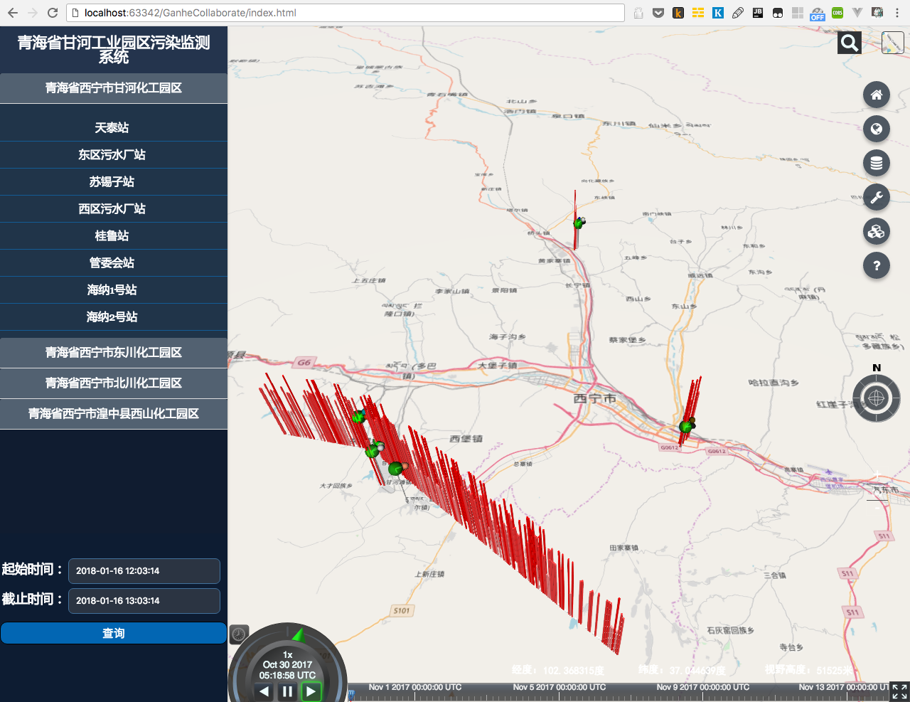

1. 关于左侧边栏
   1. 左侧边栏内容
   2. 左侧边栏上部为系统标题
   3. 其余部分为数据查询功能区，供用户筛选因子和起止时间

提供对园区、站房、传感器监测数据等的筛选，实现搜索所需数据的目的。

* 1. 数据查询功能

数据筛选区的组织结构为园区-站房-仪器-因子。

其中各个园区的标题均可点击，从而将该园区内的内容折叠，方便用户使用。

以点击东川工业园区为例，点击效果如下图。

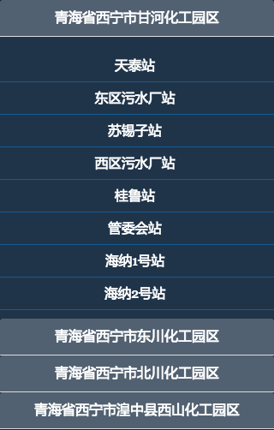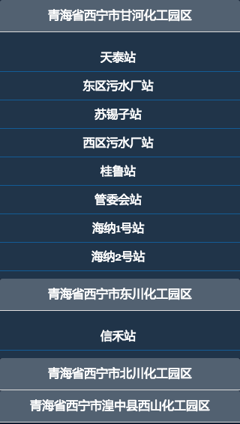

**点击**

* + 1. 查看可供查询的仪器、因子

当鼠标移动到园区下属的站房时，该站房按钮将高亮显示，同时系统将显示此站房所包含的监测仪器，及其所能监测的污染因子，如下图。

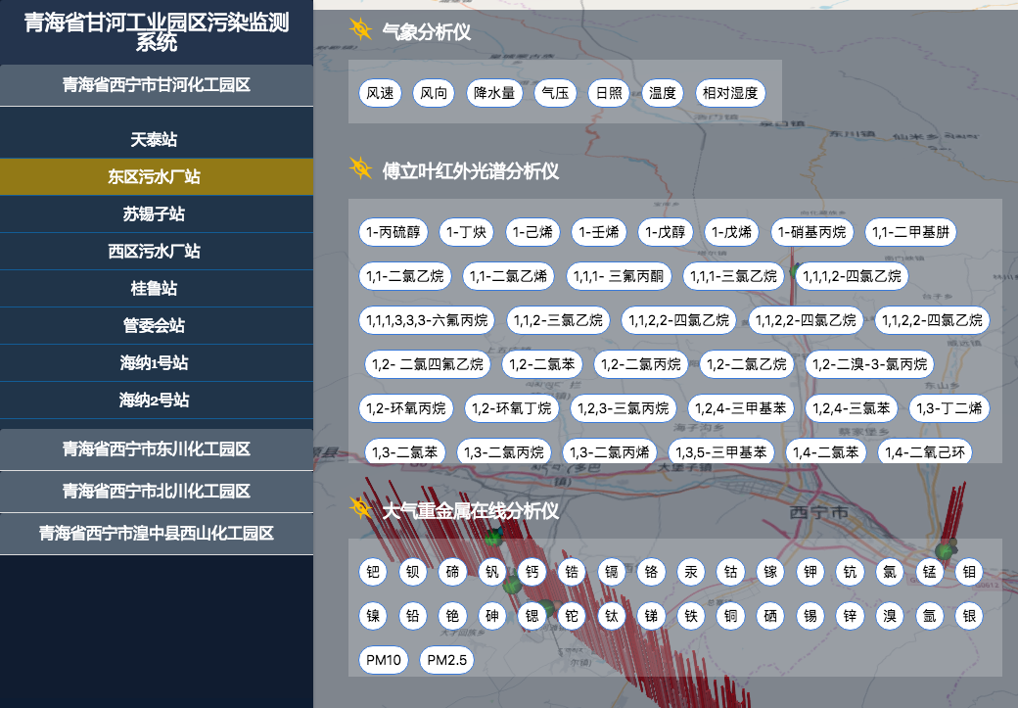

* + 1. 选择所需查询的因子

如需要选择需要查看的因子，则只要将鼠标平移至仪器-因子界面，并点选所需查看的因子。选中的因子将会被高亮显示，如下图。

注：可在多个仪器下选择多个所需查询的因子；

由于部分仪器所包含的因子较多，不能一次性显示（如傅立叶红外光谱分析仪），故所有因子界面部分都已设置为可通过滚动鼠标滚轮滚动，从而可通过上下滚动，查看其对应的所有因子。

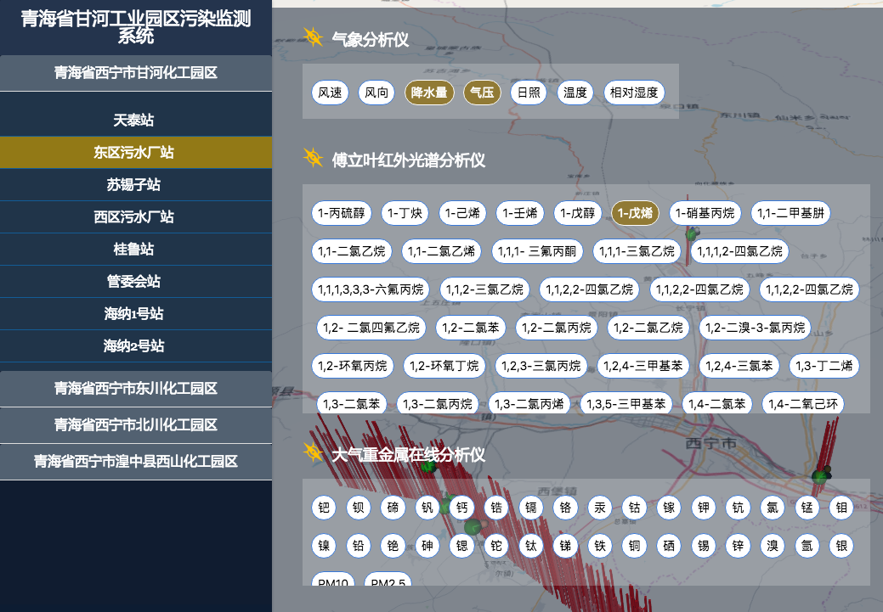

当已完成对于一个站房的因子选择后，可继续将鼠标移动到左侧边栏内的其他站房，继续用同样的方式选择其他所需因子（之前在其他站房内选择的因子将会被保留）。

* + 1. 选择查询数据的起止时间

所有因子选择完成后，可点击起始和截止时间输入框，选择查询的起止时间。默认的截止时间为打开本系统页面的时间，起始时间则为打开本系统页面的一小时前。

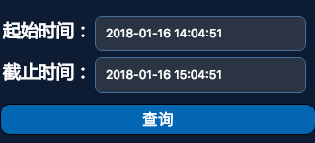

以点击起始时间输入框为例：

如下图，点击起始时间输入框后，将弹出起始时间选择页面。

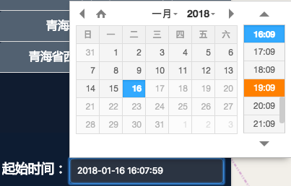其中左半部分为日期选择区，可直接在此日历界面点击，从而选择日期，如需继续选择时间，则可继续使用鼠标滚动右半部分的时间选择区，点选所需的时间。

注：较大日期范围的快速选择，如下图：

1. 点击左右两个被红色框出的箭头，可分别向前一个月、后一个月跳转；
2. 点击被绿色框出的房子按钮，可直接跳转回当前月份；
3. 点击被黄色框出的月份和年份，可直接选择对应的月份、年份，点击即可直接进行跳转。

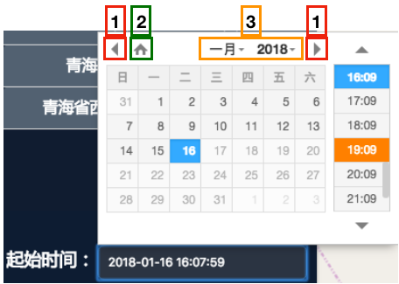

同理，截止时间输入框的操作方法与此相同。

* + 1. 开始查询

首先，确认已选择欲查询的因子，已选择起止时间，之后点击查询按钮，系统将向服务器发送查询请求。

当服务器返回请求结果后，系统将把查询结果反映到可视化展示界面中。

1. 空间工具集：

本系统中，位于可视化界面右方的工具条如下图所示：



由上至下的图标依次为：

1. 返回园区总览

在任何时候点击，均可使视角回到本系统打开时的初始视角，观察全部园区的监测数据状况。

1. 2D/3D

切换可视化区域的展示方式，点击即可使可视化区域在2D和3D表示之间切换。

1. 数据加载

点击可打开矢量与栅格数据集窗口，供用户选择所要加载的数据。

1. 空间工具集（以下有详述）
2. 态势分析/实时可视化层

点击可在态势分析与实时可视化功能之间切换。

1. 帮助文档

空间工具集：

点击由上至下的第四个扳手状图标，将打开空间工具集，共包含四个功能，如图所示：



以下将按照1-4的标号介绍工具集中的功能：

* 1. 三维巡航

点击三维巡航按钮，系统将弹出“选择飞行位置”窗口。

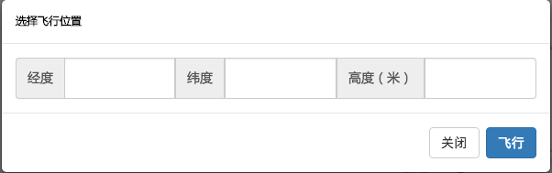

填写所需跳转到的经度、纬度、高度，确认无误后点击“飞行”按钮，系统将把可视化展示界面跳转到所需位置。

在任何时候，如需关闭窗口，可点击“关闭”按钮或点击窗口外的任何位置，窗口将自动关闭。

* 1. 绘图工具

点击绘图工具按钮，系统将在可视化区域左上区域弹出绘图工具条，如下图。

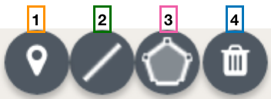

1. 添加图标

点击“添加图标” 按钮，随后将鼠标移动到所要添加图标的位置并用鼠标左键点击，系统将会将图标添加到可视化区域中。

1. 绘制线

点击“绘制线”按钮，随后将鼠标移动到所要绘制线的第一个点处并用鼠标左键点击，系统将会将线的第一个点添加到可视化区域中；

随后继续移动鼠标到所要绘制线的第二个点处并用鼠标左键点击，系统会将此点指定为所要绘制线的第二个点；

以此类推，直到绘制到最后一个点时，需改用鼠标双击，即可完成绘制。

注：由绘制开始，将会有即时的提示窗口对用户进行操作和信息提示。绘制第一个点后，此提示窗口将实时显示所绘制线的长度，以千米为单位，如下图。



1. 绘制多边形

与绘制线类似，点击“绘制多边形”按钮，随后将鼠标移动到所要绘制多边形的第一个点处并用鼠标左键点击，系统将会将线的第一个点添加到可视化区域中；

随后继续移动鼠标到所要绘制多边形的第二个点处并用鼠标左键点击，系统会将此点指定为所要绘制多边形的第二个点；

以此类推，直到绘制到最后一个点时，需改用鼠标双击，即可完成绘制。

注：由绘制开始，将会有即时的提示窗口对用户进行操作和信息提示。绘制第一个点后，此提示窗口将实时显示所绘制多边形的面积，以平方米为单位，如下图。



1. 删除

点击删除按钮，系统将清除用户使用绘图工具绘制的所有内容，包括所绘制的线、多边形、标记等。

完成所需的绘制后，可对所绘制的内容进行编辑，方法如下：

1. 编辑标记

可使用鼠标拖拽，修改标记在可视化界面中所在的位置，即在标记上按住鼠标左键，随后拖动鼠标到其所需的位置，到达所需位置后，松开鼠标左键即可。

1. 编辑线

点击所要编辑的线，使之进入编辑状态，可观察到线上出现了可点击的点，如下图所示。

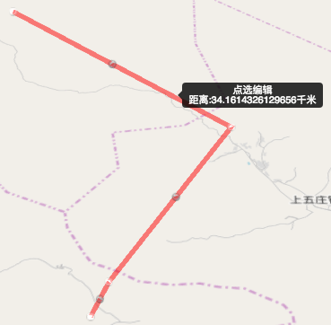

将鼠标移动至这些点上方，即可看到“拖动此点”的文字提示，此时即可点击拖拽该点来改变这条线的形状及长度，如下图所示。

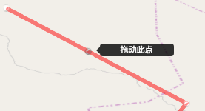

同时，所绘制线的每一个拐点都支持删除操作。将鼠标移动到所要删除的拐点上，即可看到“双击移除此点”的文字提示，此时即可通过双击来移除线上的这一拐点，如下图所示。

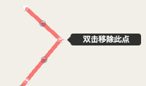

1. 编辑多边形

与编辑线类似，点击所要编辑的多边形，使之进入编辑状态，可观察到多边形上出现了可点击的点，如下图所示。

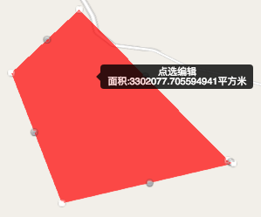

将鼠标移动至这些点上方，即可看到“拖动此点”的文字提示，此时即可点击拖拽该点来改变这个多边形的形状及面积，如下图所示。

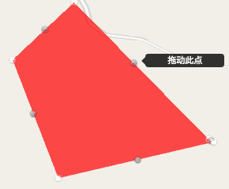

同时，所绘制多边形的每一个顶点都支持删除操作。将鼠标移动到所要删除的顶点上，即可看到“双击移除此点”的文字提示，此时即可通过双击来移除多边形上的这一顶点，如下图所示。

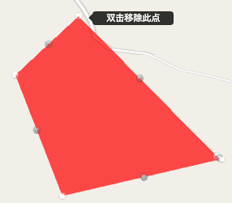

* 1. 三维漫游

点击三维漫游按钮，系统将弹出“选择漫游路径”窗口，如下图。

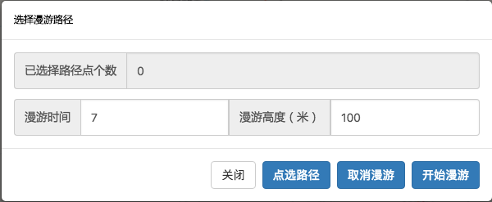

点击“点选路径”按钮，系统将提示开始选择路径，随后“选择漫游路径”窗口自动关闭，等待用户的点击。

接下来，在可视化界面中逐个点击需要漫游到的点（已被记录的漫游点将以带绿色边缘模糊的地标表示，如下图）

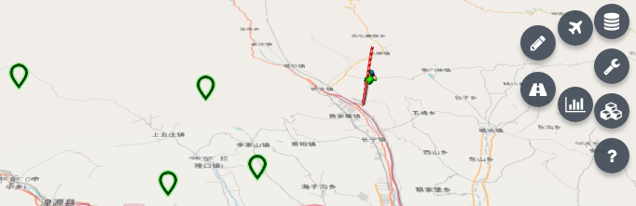

完成所有漫游点的选择后，再次点击三维漫游按钮，“选择漫游路径”窗口内将显示已选择路径点的个数，如下图。

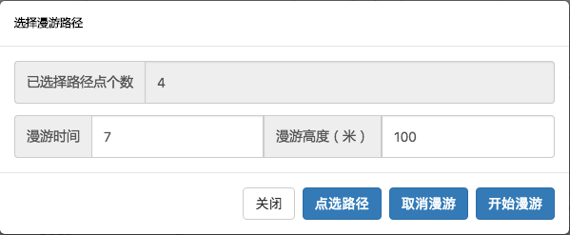

其中，漫游时间代表在每个漫游点间的漫游过程用时，漫游时间越长，漫游的过程将越慢，反之则越快。

漫游高度代表在每个点间漫游过程中的视角所在高度，漫游高度越高，漫游时距离地面越远，反之则越近。

确认漫游时间与漫游高度填写无误后，可点击“开始漫游”按钮，系统将开始按照给定的漫游点、漫游时间与漫游高度开始漫游。

漫游选点过程中或漫游开始后，如需取消漫游过程，可点击三维漫游按钮，在打开的窗口中点击“取消漫游”按钮，当前的漫游过程将会被取消。

* 1. 统计工具

点击打开统计工具（待补充）